Interview met DJ Sid door Frank Perquin
“Een DJ heeft een belangrijke rol in het creëren en vasthouden van de sfeer van een avond”, begint DJ Sid zijn verhaal. Sinds bijna 6 jaar is hij regelmatig als tango DJ te vinden op evenementen van Tango Centro in Den Haag. ,,Een DJ kan en moet de sfeer in een zaal aanvoelen. De muziekkeuze en de sfeer hebben een wederzijdse verbondenheid. De sfeer beïnvloed de muziekkeuze en de muziekkeuze beïnvloed de sfeer. Dat is het speelveld voor een DJ”.
Nadat hij zo’n zeven jaar geleden startte als danser, raakt DJ Sid al snel in de ban van de muziek. ,,Na elke les was ik bij de laptop van de docent te vinden om te horen welke muziek er gebruikt is. Zo ontwikkelde ik mijn kennis en smaak”, legt hij uit. ,,Door daarna veel te draaien en dankzij de kansen die ik heb gekregen om ervaring op te doen heb ik mijn visie op de opbouw van een avond voor dansers ontwikkeld”. Dansers hebben volgens Sid een voorkeur voor herkenbaarheid. ,,De muziek moet houvast bieden. Anders dan bij live muziek, die voor dansers wat meer uitdaging en onvoorspelbaarheid betekent, vraagt de muziekkeuze van een DJ om herkenbaarheid. Klassiekers, geworteld in de tangogeschiedenis vormen een basis om een mooie avond omheen te bouwen”.
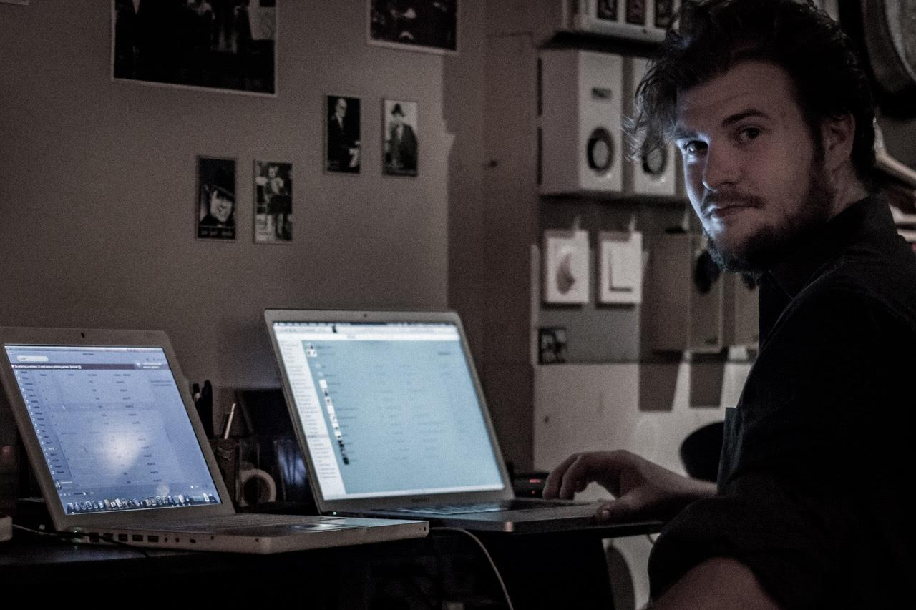
De basis in de bekendheid biedt DJ Sid ook de mogelijkheid om te bouwen naar zijn eigen favorieten. ,,In de wederzijdse beïnvloeding tussen muziek en sfeer kun je telkens keuzes maken. Het is een uitdaging om de muziek goed te laten aansluiten bij de sfeer en vanuit daar kleine uitstapjes te maken en te proeven hoe dansers reageren”. Hij ervaart het telkens als een spannende zoektocht om te zoeken naar de balans. Daarin heeft hij een passie voor gelaagde muziek. Muziek waarop je op vele verschillende manieren kunt dansen en waarin dansers hun creativiteit kwijt kunnen. ,,Het vraagt wat tijd om op te bouwen naar die muziek. En het is te gek als dat lukt”.

